卫浴询价公告SMCT-C-20170801
报价单位（盖章）：

联系人： 电话：
具体规格、数量、要求如下：
序号 | 材料名称 | 规格型号 | 数量台 | 单价 | 总价 | 备注
1 | 脚踏式浴缸排水 | 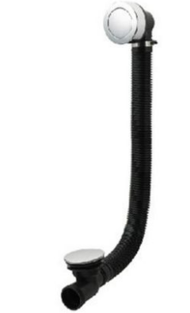
2 | 台下式洗脸盆 | 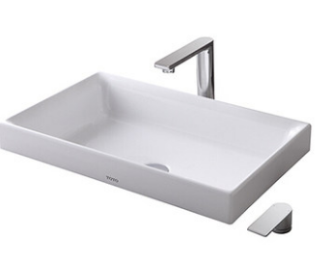
3 | 水龙头 | 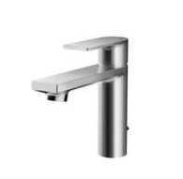
4 | 台上盆 | 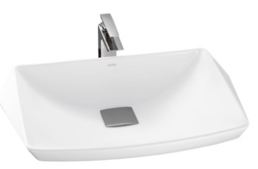
5 | 花洒 | 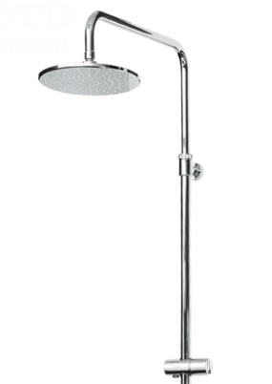
6 | 台盆水龙头 | 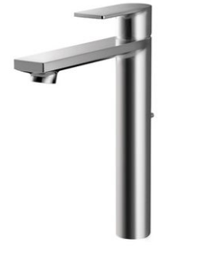
7 | 座便器 | 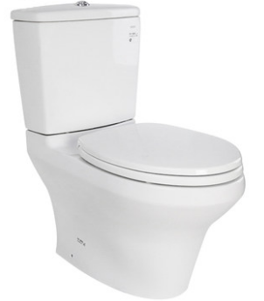
8 | 浴缸 | 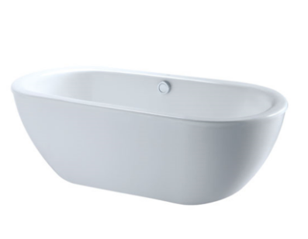

1、报价不含税，含安装费，含运费、含装卸费；
2、2017年8月7日（星期一）17点前回复有效；
3、为了进一步加强三明城投集团物资贸易有限公司对供应商管理，我司不定期对已入库的供应商进行材料摸底询价，未及时回复或虚假报价单位按甲供甲控细则进行评分，未达到评分标准的清除出库，请有以上产品生产资质的厂家在规定的时间期限内报价并盖章扫描件或照片回复至邮箱415743853@qq.com或传真 0598-7992953。
联系人：马翔 电话：13774720006
三明市城投集团物资贸易有限公司
2017年8月2日

